
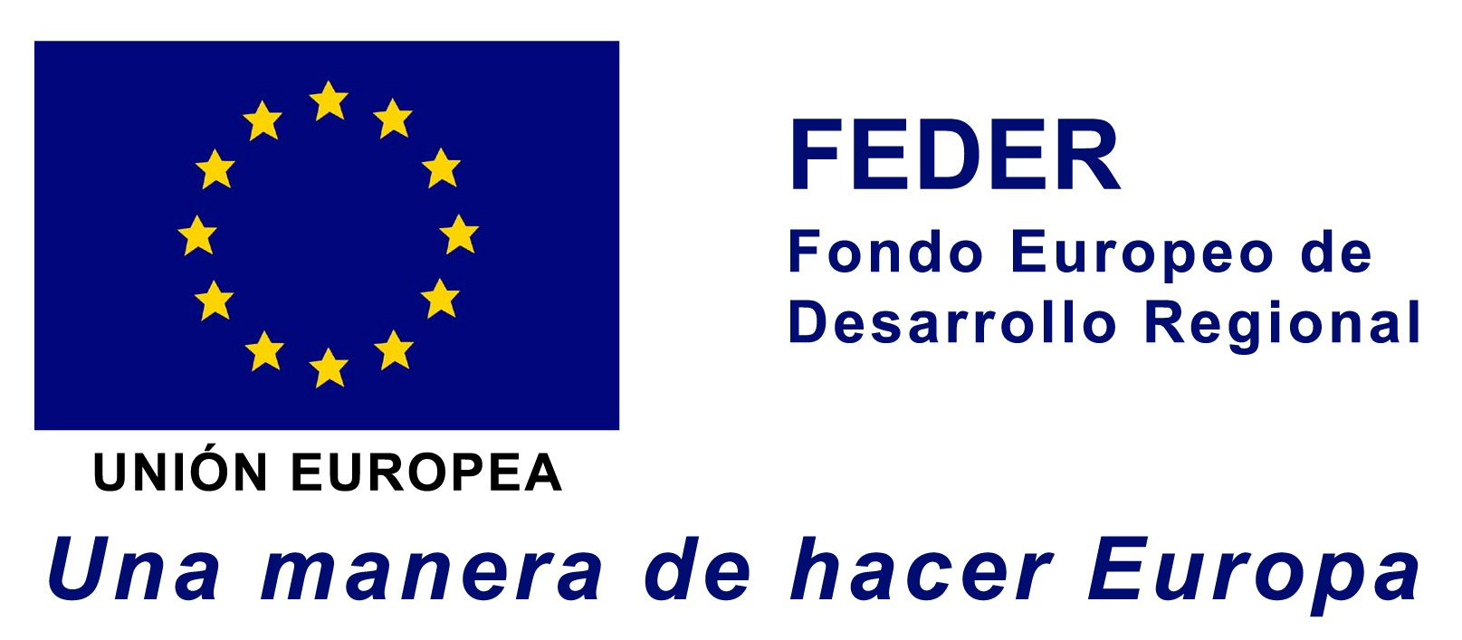


INFORME SOBRE OBLIGACIONES DERIVADAS DE LAS OPERACIONES FINANCIADAS CON FONDOS FEDER

EXPEDIENTE:

En el BOE del 3 de octubre de 2016 se publicó la Resolución de 29 de septiembre de 2016, de la Secretaría de Estado de Presupuestos y Gastos, por la que se conceden ayudas de la primera convocatoria para la selección de estrategias, donde en su Anexo I, numeral 165 CV21, se selecciona la solicitud del Ayuntamiento, estrategia DUSI ALICANTE “Área Las Cigarreras”, con una ayuda asignada de 11.053.941,33 euros, siendo su Organismo Intermedio la “Subdirección General de Cooperación Territorial Europea y Desarrollo Urbano” del Ministerio de Hacienda y F.P.
El presente proyecto será incluido entre las operaciones a financiar con el citado programa, por lo que se deberán tener presentes las siguientes

MEDIDAS DE INFORMACIÓN Y COMUNICACIÓN

- En todas las medidas de información y comunicación, se deberá reconocer el apoyo de los Fondos EIE a la operación, mostrando para ello el emblema de la Unión Europea y la referencia al FEDER.
- En los documentos que sustenten la contratación (pliegos, anuncios, etc.) debe figurar de manera clara y concisa la participación financiera de la Unión Europea y el Fondo Europeo de Desarrollo Regional.
- La empresa adjudicataria para llevar a cabo la operación estará obligada a cumplir las obligaciones de información y publicidad establecidas en el anexo XII, sección 2.2. del Reglamento (UE) 1303/2013 del Parlamento Europeo y del Consejo de 17 de diciembre de 2013, y, especialmente, las siguientes:
  - En los documentos de trabajo, así como en los informes y en cualquier tipo de soporte que se utilice en las actuaciones necesarias para el objeto del contrato, aparecerá de forma visible y destacada el emblema de la UE, haciendo referencia expresa a la Unión Europea y al Fondo Europeo de Desarrollo Regional (FEDER).
En toda difusión pública o referencia a las actuaciones previstas en el contrato, cualquiera que sea el medio elegido (folletos, carteles, etc.), se deberán incluir de modo destacado los siguientes elementos: emblema de la Unión Europea de conformidad con las normas gráficas establecidas, así como la referencia a la Unión Europea y al Fondo Europeo de Desarrollo Regional, incluyendo el lema “Una manera de hacer Europa”.

Por consiguiente deberán incluirse las siguientes CONDICIONES PARTICULARES los Pliegos de Contratación

- El Ayuntamiento de Alicante, como organismo intermedio ligero de gestión, para cumplir con las funciones de responsabilidad encomendadas en el anexo XII, sección 2.2 del Reglamento (UE) 1303/2013 del Parlamento Europeo y del Consejo de 17 de diciembre de 2013, podrá requerir a la empresa adjudicataria que lleve a cabo cualquiera de las actuaciones expuestas en el mencionado precepto y, especialmente, las siguientes:

a) En los documentos de trabajo, así como en los informes y en cualquier tipo de soporte que se utilice en las actuaciones necesarias para el objeto del contrato, aparecerá de forma visible y destacada el emblema de la UE, haciendo referencia expresa a la Unión Europea y al Fondo Europeo de Desarrollo Regional.

b) En toda difusión pública o referencia a las actuaciones previstas en el contrato, cualquiera que sea el medio elegido (folletos, carteles, etc...), se deberán incluir de modo destacado los siguientes elementos: emblema de la Unión Europea de conformidad con las normas gráficas establecidas, así como la referencia a la Unión Europea y al Fondo Europeo de Desarrollo Regional, incluyendo el lema “Una manera de hacer Europa”.

c) Por ser un contrato suscrito con el Ayuntamiento de Alicante en el marco de la Estrategia de Desarrollo Urbano Sostenible Integrado (EDUSI) Las Cigarreras deberán reflejarse junto al emblema de la Unión Europea y la referencia a la misma, el escudo del Ayuntamiento de Alicante y el logotipo de la EDUSI Las Cigarreras.

- Logos y leyenda mencionados:

"Este proyecto está cofinanciado por el Fondo Europeo de Desarrollo Regional (FEDER) mediante el Programa Operativo de Crecimiento Sostenible, para la programación 2014-2020. Una manera de hacer Europa.”

Alicante, a

Fdo. | Fdo.

